Des paroles, des actes (21 ou 28 juillet 2015)

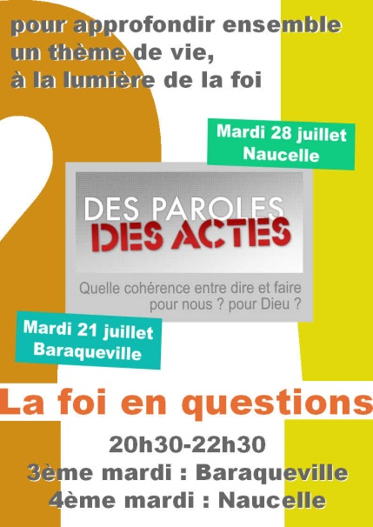
Enquête
(1) Quelles sont les paroles les plus décisives, et les actes les plus éloquents qui ont marqué votre jeunesse ?

Recherche
(2) « Faites ce que je dis, ne faites pas ce que je fais » Comment annoncer une parole qui excède ma capacité de la mettre en pratique ? que nous ne pratiquons qu’imparfaitement ?

(3) Pourquoi les chrétiens donnent-ils une telle importance aux paroles et aux actes d’un juif du 1er siècle ?

(4) Comment comprenons-nous les extraits bibliques suivant :
Jésus disait à ses disciples : « Ce n’est pas en me disant : “Seigneur, Seigneur !” qu’on entrera dans le royaume des Cieux, mais c’est en faisant la volonté de mon Père qui est aux cieux. Ce jour-là, beaucoup me diront : “Seigneur, Seigneur, n’est-ce pas en ton nom que nous avons prophétisé, en ton nom que nous avons expulsé les démons, en ton nom que nous avons fait beaucoup de miracles ?” Alors je leur déclarerai : “Je ne vous ai jamais connus. Écartez-vous de moi, vous qui commettez le mal !”
Ainsi, celui qui entend les paroles que je dis là et les met en pratique est comparable à un homme prévoyant qui a construit sa maison sur le roc. La pluie est tombée, les torrents ont dévalé, les vents ont soufflé et se sont abattus sur cette maison ; la maison ne s’est pas écroulée, car elle était fondée sur le roc. Et celui qui entend de moi ces paroles sans les mettre en pratique est comparable à un homme insensé qui a construit sa maison sur le sable. La pluie est tombée, les torrents ont dévalé, les vents ont soufflé, ils sont venus battre cette maison ; la maison s’est écroulée, et son écroulement a été complet. »
Lorsque Jésus eut terminé ce discours, les foules restèrent frappées de son enseignement, car il les enseignait en homme qui a autorité, et non pas comme leurs scribes. (Mt 7,21-29)

C’est d’après tes paroles que tu seras justifié et c’est d’après tes paroles que tu seras condamné. (Mt 12,21)

Mettez la Parole en pratique, ne vous contentez pas de l’écouter : ce serait vous faire illusion. Car si quelqu’un écoute la Parole sans la mettre en pratique, il est comparable à un homme qui observe dans un miroir son visage tel qu’il est, et qui, aussitôt après, s’en va en oubliant comment il était. Au contraire, celui qui se penche sur la loi parfaite, celle de la liberté, et qui s’y tient, lui qui l’écoute non pour l’oublier, mais pour la mettre en pratique dans ses actes, celui-là sera heureux d’agir ainsi. (Jc 1,22-25)

